Specifikacija softverskih zahteva

za  
Sistem za izdavanje i rezervaciju smeštaja na putovanju

Student: Sara Nikolić

Broj indeksa : 3305

Fakultet informacionih tehnologija

OAS Softversko inženjerstvo, 3. godina

Predmet: SE322 Inženjerstvo zahteva

Školska 2019/20. godina

01.12.2019.

**SADŽAJ**

1. Uvod 2

1.1 Svrha 2

1.2 Konvencije o dokumentima 2

1.3 Obim projekta 2

1.4 Reference 2

2. Opšti opis 2

2.1 Perspektive proizvoda 2

2.2 Klase i karakteristike korisnika 3

2.3 Operativno okruženje 3

2.4 Ograničenja u projektovanju i primeni 3

2.5 Pretpostavke i zavisnosti 3

3. Funkcije sistema 4

4. Zahtevi za podatke 6

4.1 Logički model podataka 6

4.2 Rečnik podataka 7

4.3 Izveštaji 7

5. Zahtevi za spoljni interfejs 8

5.1 Korisnički interfejs 8

5.2 Hardverski interfejsi 8

5.3 Komunikacioni interfejsi 8

6. Atributi kvaliteta 8

6.1 Upotrebljivost 8

6.2 Bezbednost 9

6.3 Sigurnost 9

7. Uslovi internacionalizacije i lokalizacije 9

8. Dodatni dijagrami 10

8.1.Dijagram toka podataka 10

8.2.Dijagram odlučivanja 10

8.3.Dijagram aktivnosti 11

# Uvod

U ovom dokumentu će kroz šest poglavlja biti detaljno opisan Sistem za izdavanje i rezervaciju smeštaja na putovanju. Prolazeći kroz poglavlja biće steći ćete uvid u funkcionalne zahteve sistema, opise zahteva, opise sistema ako i dijagrame koji će detaljnije opisati pojedine delove sistema i način interakcije između njih.

## Svrha

Dokument je namenjn za lakše i bolje razumevanje sistema a namenjen je: programerima, rukovodiociu projekata, marketinškom osoblje, korisnicima i testerma.

## Konvencije o dokumentima

Dokument je podeljen na šest poglavlja koji su jasno naznačeni i numerisani. Svaki podnaslov u okviru poglavlja je takođe numerisan i označen bold opcijom.

## Obim projekta

Sistem se kreira kako bi se proces rezervacije smeštaja ubrzao i pojednostavio. Samim tim, glavni ciljevi su upravo to da aplikacija bude što jednostavnija i intutivnija za upotrebu ali i da omogući sve potrebne informacije korisnicima.

## Reference

Osim ovog dokumenta, za upoznavanje sistema mogu se koristiti i sledeći dokumenti:

* SE322- Dokument o viziji i okviru
* SE322-Dokument Slučajevi korišćenja
* SE322- Katalog poslovnih pravila

# Opšti opis

## Perspektive proizvoda

Sistem će biti izrađen tako da omogućava rezervaciju i izdavanje smeštaja u zemljama Balkana. Smeštaji koji će biti u ponudi su: hotel (od 3 do 5 zvezdica), moteli, apartmani, stanovi(za proslave ili nekoliko dana boravka), sobe(u domaćinstvima).

## Klase i karakteristike korisnika

Sistem je zamišljen tako da zbog svoje jednostavnosti bude prihvatljiv za korišćenje kako osoa sa osličnim iskustvom u korišćenju računara i sličnih sistema, tako i onima koji su početnici. Dakle, cilj je da g podjednako koriste i mlađa i starija populacija.   
**Klase korisnika**

Klase korisnika su:

* Klijenti
* Zaposleni
* Adimistrativni radnici
* Administratori

**Favorizovane klase korisnika**

* Klijenti

## Operativno okruženje

Neophodno je da sistem bude povezan sa:

* Sistemom banki čijim karticama je moguće platiti rezervaciju
* Google maps-om preko koga se može videti lokacija smeštaja
* Bazom podataka i serverom gde će biti smešteni svi podaci

Takođe, mora se omogućiti pristup sistemu bez obira na operatvni sistem računara ili vrstu moblinog telefona kojeg klijent koristi.

## Ograničenja u projektovanju i primeni

Glavna ograničenja projekta jesu vreme i novčana sredstva. Zahtevano je da prva verzija sistema izađe u prvih 6 meseci od potpisivanja ugovora, a budžet koji je dat može biti prekoračen do najviše 5%.

Mogućnosti koje nisu planirane ali mogu biti tražene od aktera sistema su:

* Potvrda rezervacije koja stiže na mail
* Mogućnost kontaktiranja sa osobom kod koje se rezerviše smeštaj mobilnim telefonom
* Mogućnost produžetka boravka putem aplikacije

## Pretpostavke i zavisnosti

Glavna zasvisnot odnosi se na banke sa kojima sistem treba da sarađuje. Potrebno je uspostaviti odgovarajuće uslove koji će odgovarti kako bankama sa kojima se sarađuje, tako i vlasnicima sistema. Osim toga, ukoliko u nekom trenutku sistem neke od banki ne bude bio u funkciji, ni deo plaćanja karticom te banke neće biti moguć na našem sistemu. Zato je potrebo definisati šta će se u takvoj situaciji raditi.

# Funkcije sistema

Sam sistem sastojaće se iz više celina:

• Onlajn rezervacija smeštaja

• Evidencija rezervacije

• Evidencija cenovnika smeštaja

• Registracija

*registracija klijetna

*registracija zaposlenog

*registracija administatora

• Otkazivanje rezervacije

• Ocene i komentari

Ukoliko bude bilo potrebe biće uvedene i dodatne opcije.

**Sekvencijalni dijagrami najbitnijih modula:**

**Registracija**

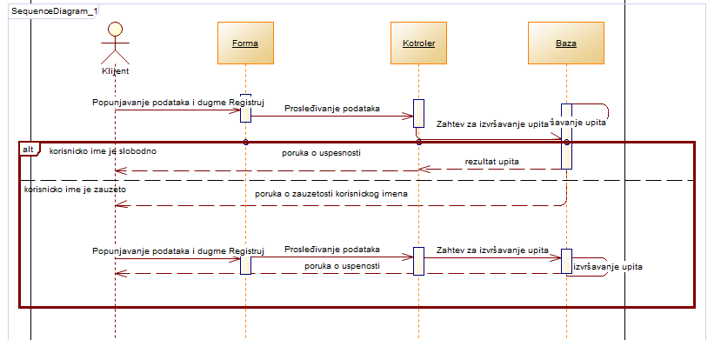

**Rezervacija**

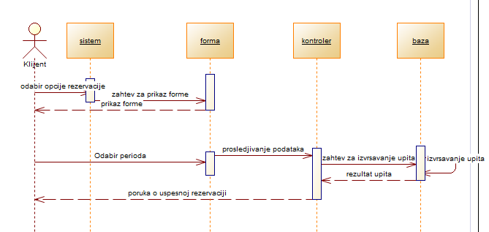

**Otkazivanje rezervacije**

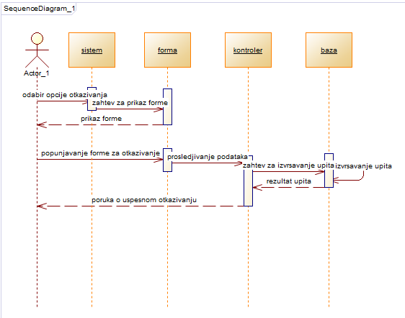

**Postavljanje komentara**

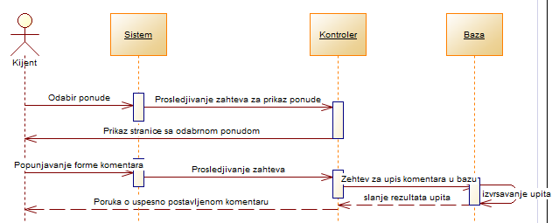

# Zahtevi za podatke

## Logički model podataka

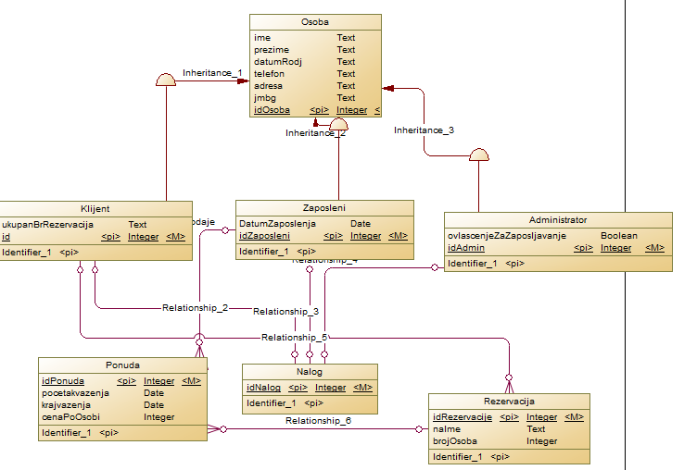

## Rečnik podataka

|  |  |  |  |  |
| --- | --- | --- | --- | --- |
| **Element podataka** | **Opis** | **Kompozicija ili tip podataka** | **Dužina** | **Vrednosti** |
| Id klijenta | Jednistveni identifikator klijenta | ceo broj | 5 | Sistemski generisan redni ceo broj, počevši od 00001 |
| Klijent | Informacije o pojedincu koji vrši rezervaciju | Id klijenta  +Ime +prezime +datum rođenja +broj telefona +adresa +broj platne kartice |  |  |
| Ime klijenta | Ime klijenta koji vrši rezervaciju | slova | 50 | Može da sadrži prazna polja, crtice |
| Ponuda | Opis ponude | ID ponude  +naziv +adresa +cena po danu +dodatne informacije |  | Cena je prikazana u dinarima |
| Zaposleni | Informacije o pojedincu koji zaposlen u firmi | Id zaposlenog  +Ime +prezime +datum rođenja +broj telefona +adresa +broj licence |  |  |

## Izveštaji

Sistem će definisati mesečni izveštaj u kome će bti prikazana statistika prodaje tokom tog meseca, sa kojom firmom je bilo najviše saradnji i kolika je ukupna zarada za taj mesec.

# Zahtevi za spoljni interfejs

## Korisnički interfejs

Cilj je da korisnički interfejs bude urađen tako da ispunjava glavne zahteve:

* Moderan dizajn
* Jednostavnost
* Mali broj koraka(maksimalno 3 do 4 koraka)

Ispunjenje ovih zahteva je veoma važno kako bi sistem bio pogodan za korišćenje svim starosnim grupama ali da ipak ima moderan i oku privlačan dizajn.

## Hardverski interfejsi

Tipovi uređaja koje sistem podržava su PC računar, tablet i mobilni telefon. Prikaz sistema prilagođen je svakom uređaju tako da bi korišćenje sistema bilo što jednostavnije i u što manje koraka.

## Komunikacioni interfejsi

Sistem će koristiti e-mail za slanje podataka naloga ukoliko korisnik ne može da se loguje na svoj nalog ubog zaboravljene lozinke.  
Dalje, sistem koristi i google maps kako bi ulaskom na određenu ponudu mogla da se vidi i tačna lokacija na mapi.

# Atributi kvaliteta

## Upotrebljivost

Kako bi bio user-friendly, sistem će morati da ispuni sledeće stavke:

* Jednostavnost upotrebe
* Kratko vreme potrebno za učenje odnosno obuku osoblja
* Kratko vreme potrebno za pamćenje načina rada sistema
* Intuitivnost sistema
* Pristupačnost
* Izbegavanje greški

## Bezbednost

Bezbednost je regulisana poslovnim pravilima koji su navedeni u nastavku:

|  |  |  |  |  |
| --- | --- | --- | --- | --- |
| BR-1 | Zaposlenog može dodavati samo već postojeći zaposleni | Ograničenje | Statično | Menadžer |
| BR-2 | Administatora može dodavati samo postojeći administator | Ograničenje | Statično | Menadžer |
| BR-3 | U periodu od mesec dana moguće je samo 2 puta iskoristiti mogućnost zaboravljenje lozinke. | Činjenica | Satično | Menadžer |
| BR-4 | Klijent mora imati minimum 18 godina kako bi mogao da izvrši rezervaciju | Činjenica | Satično | Menadžer |
| BR-7 | Podaci kojima zaposleni može pristupiti su: ime, prezime, adresa, broj telefona. | Ograničenje | Statično | Zaštita podataka |

## Sigurnost

Narušavanje sigurnosti može se desiti samo ukoliko korisnici prave lažne naloge a taj problem rešen je dodavanjem dodatne opcije pri registraciji a to je prikaganje skenirane lične karte korisika. Podatke iz liče karte strogo je zabranje koristiti u bilo koje svrhe osim potvrdu validnosti naloga.

# Uslovi internacionalizacije i lokalizacije

Zahtevi za internacionalizaciju i lokalizaciju osiguravaju da će proizvod biti pogodan za upotrebu u okviru različitih nacija, kultura i geografskim lokacijama, koje nisu one u kojima je stvoren.  
Iz tog razloga sistem je kreran tako da na osnovu lokacije korisnika prikazuje ceen u valuti koja se koristi na tom podneblju, odnosno u eurima ukoliko nije moguće registovati valutu.  
Takođe, moguće je birati prikaz na jednom od 20 jezika.

# Dodatni dijagrami

## 8.1.Dijagram toka podataka

Na slici je prikazan dijagram toka podataka za glavni modul – modul Rezervacije.

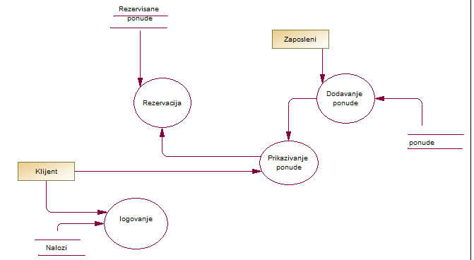

## 8.2.Dijagram odlučivanja

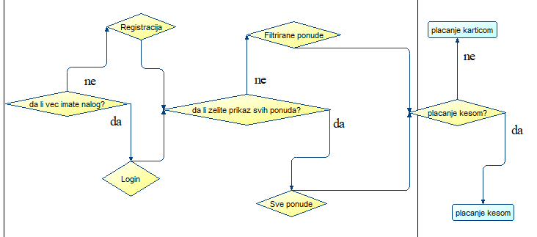

## 8.3.Dijagram aktivnosti

Na slici je prikazan dijagram aktivnosti za modul Rezervacija.

